Harian | : | Mercusuar | Kasubaud  Sulteng I
Hari, tanggal | : | Rabu, 19 Oktober 2011
Keterangan | : | Halaman 1 Kolom 2-5; halaman 11 kolom 4-6
Entitas | : | Provinsi Sulteng

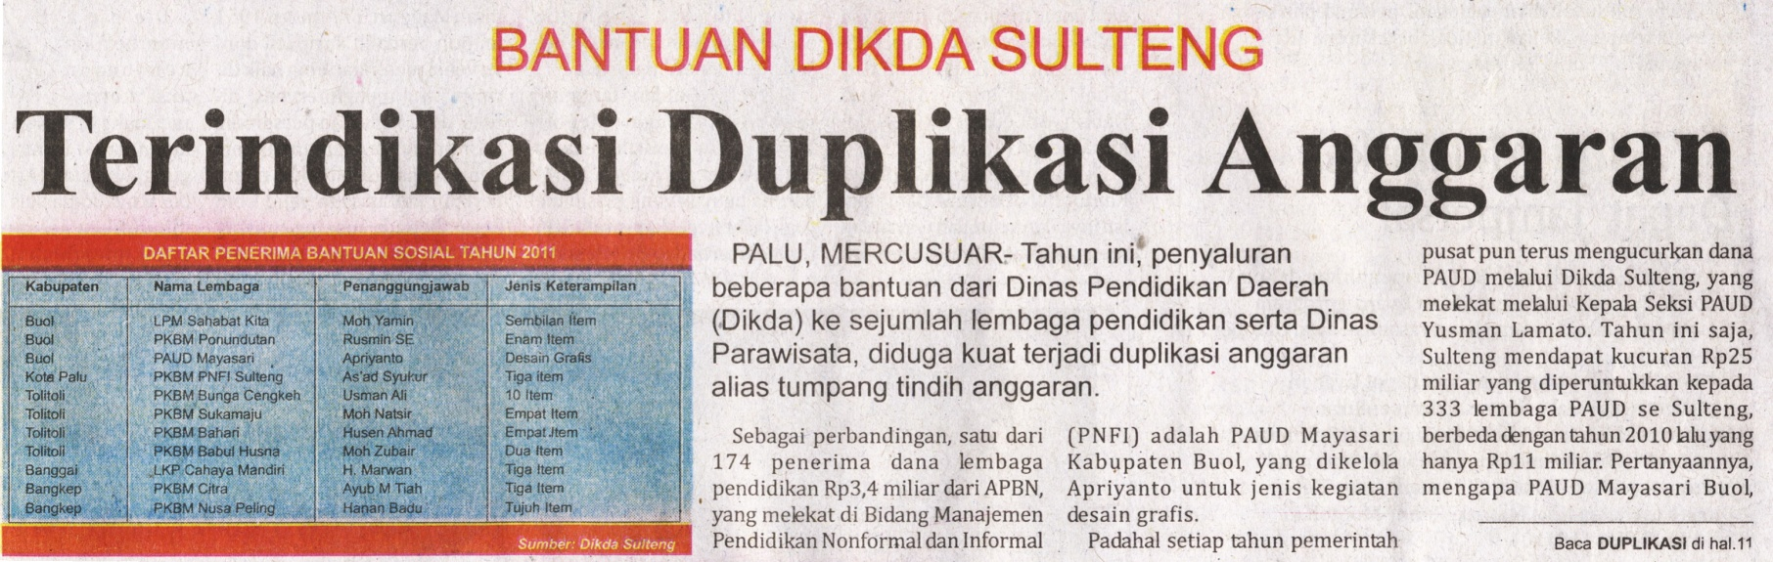
Harian | : | Mercusuar | Kasubaud  Sulteng I
Hari, tanggal | : | Rabu, 19 Oktober 2011
Keterangan | : | Halaman 1 Kolom 2-5; halaman 11 kolom 4-6
Entitas | : | Provinsi Sulteng
